Творческая группа
педагогов-психологов ДОУ Кировского района

«Методика рисования цветным песком»
4 мая 2012

Место проведения:
ГБДОУ детского сада № 17
Кировского района Санкт-Петербурга

Ведущий:

воспитатель

высшей квалификационной категории
ГБДОУ № 17
Пискунова Александра Григорьевна

Санкт-Петербург
2012 год

Методика рисования цветным песком
Цветной песок вызывает все больший интерес в качестве материала для художественного творчества детей. Это удивительный материал для создания «насыпных» картин, приятный на ощупь, пластичный и красочный, позволяет легко воплотить самые фантастические замыслы! Уже хорошо известна практика рисования песком для развития мелкой моторики у детей. Мелкая моторика рук взаимодействует с такими высшими свойствами сознания, как внимание, мышление, оптико-пространственное восприятие, воображение, наблюдательность, зрительная и двигательная память, речь. В последнее время специалисты обратили внимание на позитивный психологический эффект обучения рисованию песком. Взаимодействие с песком – одно из популярных в мире направлений арт-терапии. Справедливо считается, что такие занятия позволяют избавиться от стрессов, страхов, переживаний, способствуют снятию напряжения, тревожности и фобий.
Работая в старшей логопедической группе, я увидела, что у детей плохо развита мелкая моторика рук, им трудно выполнять традиционные работы по рисованию и аппликации. Кроме этого, большинство детей имеют нарушения в развитии эмоциональной сферы, у них повышен уровень ситуативной тревожности, связанный с приобретением негативного опыта на ранних этапах обучения в предыдущих группах детского сада. Именно поэтому в работе я решила использовать цветной песок. Первые эксперименты мы проводились с детьми в песочнице. Строя из песка, ребенок выражает мир своей души, полной фантазий и реальности. Любому ребенку игра в песок доставляет большое удовольствие. Естественное желание – погрузить в него руки, ощутив прохладу; пропустить его между пальцев, чувствуя при этом тепло собственных рук. Песок нередко действует на ребенка как магнит. Его руки сами, неосознанно, начинают пересыпать и просеивать песок. Трогая руками песчинки, дети развивают мелкую моторику и координацию движений пальцев рук, что напрямую влияет на развитие речи ребенка. Существует выражение «через руки к речи». Песок обладает медитативными свойствами «заземляет» отрицательную энергию, снимает возбуждение. Поэтому перед занятием рисованием песком я использую игру на релаксацию «песчаный дождь».
Давайте представим, что мы в сказочной «песочной стране». Там тоже может идти песчаный дождь. После, как дети представили сказочную страну. Показываю, как медленно или быстро сыпется песок из кулачка на ладонь. Можно, чтобы ребенок закрыл глаза и сыпал песок на один из пальцев, а потом он может назвать или рассказать, на какой палец сыпался песок. Игра помогает снимать напряжение, расслабляет и повышает внимание.
Затем переходим к процессу раскрашиванию цветным песком. Он интересен и прост.
Существует три способа рисования:
1 способ
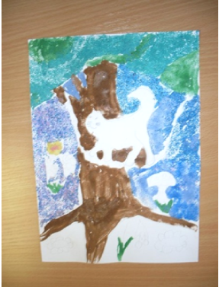
Предлагаю ребёнку выбрать любую картинку для раскрашивания. Спрашиваю, какая понравилась? Почему именно эта картинка его заинтересовала. Советую выбрать те цвета, которые понадобятся для работы. Напоминаю, что сначалараскрашиваем крупные детали. Намазываем раскашиваемую область клеем используем клей ПВА), засыпаем песком (просеваем между пальцами) и разравниваем пальцем, остатки песка стряхиваем в баночку. Легче раскрашивать область, не граничащую с другими цветами. Если они разного цвета и имеют общую границу, то лучше подсушить одну, прежде чем раскрашивать следующую.

Затем закрашиваем мелкие части. Если мы хотим получить объём, то когда высохнет первый слой, наносим второй. Постепенно раскрашиваем все части. Получаются красивые картинки, от которых ребенок получает удовольствие.

2 способ
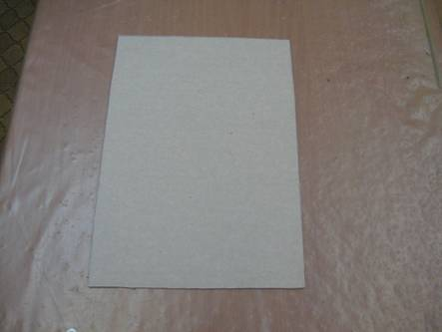
1. Выбираем формат для основы в соответствии с рисунком. Бумага должна быть прочной, толстый картон или бумага для черчения.

2. Раскрашиваем фон красками или гуашью.
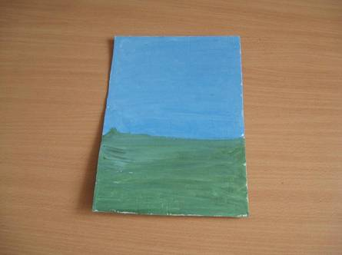

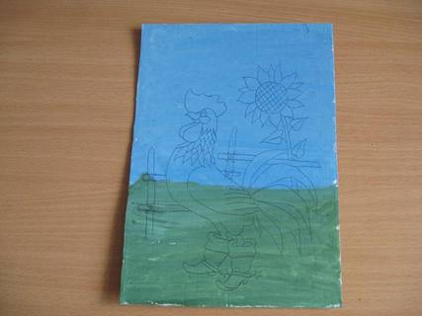
3.Рисуем рисунок налисте бумаги,затем переносим через копирку на фон.

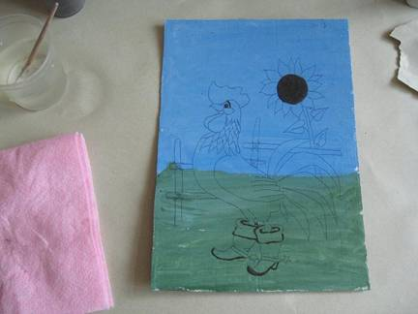
4.Просееваем песок между пальцами на выбранную часть рисунка. Сначала раскрашиваем детали, которые рисуются одним цветом. Даем работе подсохнуть, ссыпаем лишний песок. Можно изготовить специальные ручки для прорисовки мелких деталей. Для этого нам понадобиться баночка с завинчивающей крышечкой. В крышке сверлят отверстие, в которое плотно вставляют конический пластмассовый наконечник. Его можно сделать из корпуса сломанной авторучки или фломастера. В пузырек насыпают мелкий песок и, завинтив крышку, приступают к рисованию. Пузырек медленно наклоняют, как только наконечник коснется картона, из него высыпается тонкая струйка песка. Манипулируя, как обычным карандашом, можно получать рисунки любой сложности. Рисовать нужно быстро, смело, не боясь ошибиться. Ведь ошибку всегда можно легко исправить: нужно всего-навсего смести неудавшийся фрагмент кисточкой. Если же рисунок не устраивает полностью, его можно мгновенно стереть.

Затем прорисовываем остальные части. Когда работа готова, покрываем лаком для волос.
3 способ
Изготавливаем открытку, вырезаем рамку. С обратной стороны наклеиваем скотч, так чтобы липкая сторона была наружу. Затем подбираем фон из цветной или ксероксной бумаги и приклеиваем к рамке. Заклеивая не липкую сторону скотча. Теперь из бумаги (гофрированная) вырезаем, искручиваем ёлочки, бабочки и приклеиваем на липкую основу. Затем цветным песком рисуем небо, травку, цветы. Получилась красивая открытка.
Результат: песочное рисование дает возможность развивать творческие навыки, логическое мышление, внимание, память, тренирует мелкую моторику рук. Кроме того песок будучи цветным, способен влиять на детей через цвет: желтый - наполняет теплом, красный – добавляет оптимизма, синий – действует успокаивающе, зеленый – вдохновляет свежестью. Наблюдение и опыт показывает, что игра с песком, позитивно влияет на общее самочувствие детей.
Играя с песком, это не только форма общения детей между собой. В игре можно преодолевать внутренние проблемы, развиваться, формировать свое «Я».

